администрация МУНИЦИПАЛЬНОГО ОБРАЗОВАНИЯ СОСНОВОБОРСКИЙ ГОРОДСКОЙ ОКРУГ ЛЕНИНГРАДСКОЙ ОБЛАСТИ

постановление

от 09/02/2021 № 199

О внесении изменений в постановление администрации
Сосновоборского городского округа от 14.02.2020 № 295
«Об утверждении бюджетного прогноза
Сосновоборского городского округа
на долгосрочный период 2020-2025 годов»

В соответствии с пунктом 6 статьи 170.1 Бюджетного кодекса Российской Федерации и постановлением администрации Сосновоборского городского округа от 21.09.2015 № 2330 «Об утверждении Порядка разработки и утверждения бюджетного прогноза Сосновоборского городского округа», администрация Сосновоборского городского округа п о с т а н о в л я е т:

1. Внести изменения в бюджетный прогноз Сосновоборского городского округа на долгосрочный период 2020-2025 годов, утвержденный постановлением администрации Сосновоборского городского округа от 14.02.2020 № 295 «Об утверждении бюджетного прогноза Сосновоборского городского округа на долгосрочный период 2020-2025 годов»:
  - Приложения №№ 2-6 к бюджетному прогнозу Сосновоборского городского округа на долгосрочный период 2020-2025 годов изложить в новой редакции (Приложение).

- Общему отделу администрации (Смолкина М.С.) обнародовать настоящее постановление на электронном сайте городской газеты «Маяк».

- Отделу по связям с общественностью (пресс-центр) комитета по общественной безопасности и информации (Никитина В.Г.) разместить настоящее постановление на официальном сайте Сосновоборского городского округа.

- Настоящее постановление вступает в силу со дня официального обнародования.

- Контроль за исполнением постановления оставляю за собой.

Глава Сосновоборского городского округа М.В. Воронков

Исп. Блеклова Е.Е.(КФ)
Тел. 8(813) 221-76 ЯЕ
СОГЛАСОВАНО:

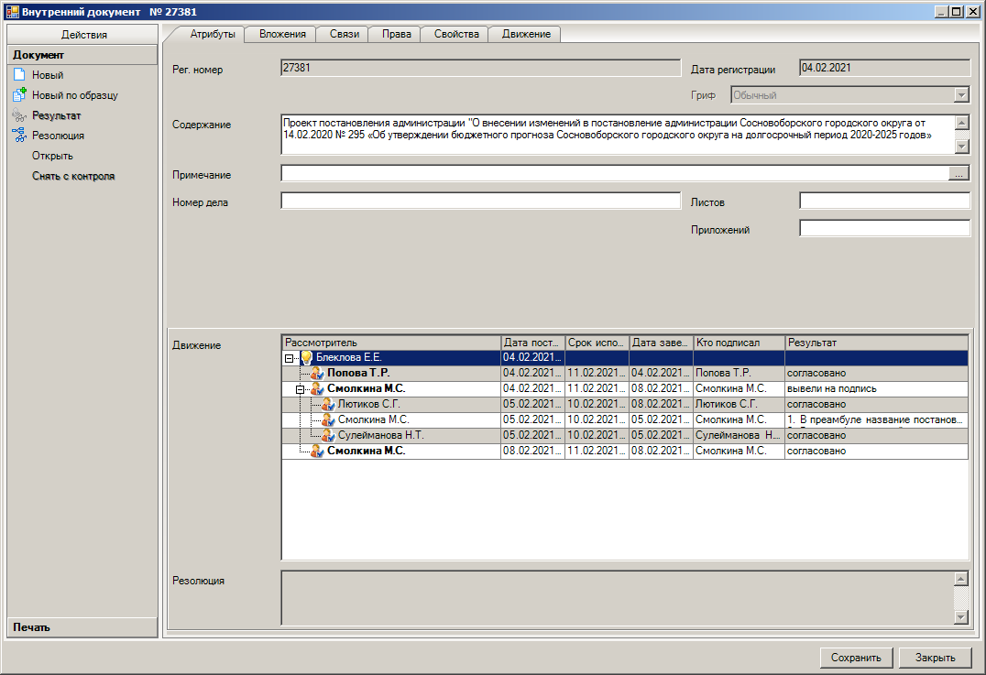

Рассылка:
Общ.о., КФ, заместителям главы, ОЭР

Приложение
к постановлению администрации
Сосновоборского городского округа
от 09/02/2021 № 199

Приложение № 2 к бюджетному прогнозу

Сосновоборского городского округа

на 2020-2025 годы

Основные параметры бюджета Сосновоборского городского округа на долгосрочный период 2020-2025 годов
(млн. руб.)
Показатель | 2020 | 2021 | 2022 | 2023 | 2024 | 2025
Доходы, всего, в т.ч.: | 3 065,3 | 2 531,7 | 2 558,3 | 2 622,4 | 2 820,0 | 2 932,8
НДФЛ | 975,4 | 990,2 | 1 052,5 | 1 126,2 | 1 204,5 | 1 252,7
Акцизы по подакцизным товарам (продукции), производимым на территории РФ | 2,4 | 2,5 | 2,6 | 2,7 | 3,3 | 3,4
Налоги на совокупный доход | 176,2 | 181, 9 | 188,0 | 194,4 | 167,6 | 174,3
Налоги на имущество | 121,4 | 122,4 | 123,5 | 124,5 | 132,40 | 137,70
Государственная пошлина, сборы | 7,0 | 7,2 | 7,5 | 7,8 | 5,0 | 5,2
Доходы от использования имущества | 156,1 | 145,8 | 151,2 | 155,5 | 173,2 | 180,2
Платежи при пользовании природными ресурсами | 1,1 | 1,2 | 1,2 | 1,3 | 0,8 | 0,8
Доходы от оказания платных услуг и компенсации затрат государства | 2,6 | 1,7 | 1,7 | 1,8 | 1,8 | 1,9
Доходы от продажи материальных и нематериальных активов | 210,1 | 16,1 | 11,5 | 6, 2 | 18,0 | 18,7
Штрафы, санкции, возмещение ущерба | 4,0 | 2,5 | 2,6 | 2,8 | 6,7 | 6,9
Прочие неналоговые доходы | 82,9 | 6,7 | 4,9 | 4,9 | 5,4 | 5,6
Итого собственных доходов | 1 739,2 | 1 478,2 | 1 547,2 | 1 628,1 | 1 718,7 | 1 787,5
Безвозмездные поступления | 1 326,1 | 1 053,5 | 1 011,1 | 994,3 | 1 101,2 | 1 145,3
Расходы, всего, в т.ч.: | 2 961,3 | 2679,2 | 2 558,3 | 2 622,4 | 2 820,0 | 2 932,8
Общегосударственные вопросы | 340,2 | 323,3 | 331,4 | 339,9 | 451,4 | 475,8
Национальная безопасность и правоохранительная деятельность | 12,5 | 19,7 | 15,1 | 15,7 | 11,8 | 12,3
Национальная экономика | 412,3 | 208,2 | 185,4 | 218,8 | 229,5 | 246,2
Жилищно-коммунальное хозяйство | 248,0 | 256,2 | 219,5 | 189,6 | 163,8 | 168,4
Охрана окружающей среды | 0,4 | 0,7 | 0,7 | 0,7 | 0,8 | 0,8
Образование | 1 565,5 | 1500,7 | 1500 | 1546 | 1616,8 | 1679,7
Культура, кинематография | 213,6 | 205,4 | 150,1 | 155,1 | 190,3 | 192,5
Социальная политика | 142,2 | 144,6 | 140,6 | 141,1 | 134,2 | 136,1
Физическая культура и спорт | 12,6 | 9,6 | 4,3 | 4,5 | 8,0 | 8,3
Средства массовой информации | 14,0 | 11,0 | 11,2 | 11,4 | 13,4 | 12,7
Дефицит/профицит | +104,0 | -147,5 | 0 | 0 | 0 | 0
% (к собственным доходам бюджета) | - | 9,98 | - | - | - | -

Приложение № 3 к бюджетному прогнозу

Сосновоборского городского округа

на 2020-2025 годы

Основные параметры бюджета Сосновоборского городского округа
на долгосрочный период 2020-2025 годов
(млн. руб.)

Показатель | 2020г. | 2021г. | 2022г. | 2023г. | 2024г. | 2025г.
Доходы, всего, в т.ч.: | 3 065,3 | 2 531,7 | 2 558,3 | 2 622,4 | 2 820,0 | 2 932,8
1. Налоговые доходы | 1 282,4 | 1 304,2 | 1 374,0 | 1 455,5 | 1 512,8 | 1 573,4
2. Неналоговые доходы | 456,8 | 174,0 | 173,2 | 172,6 | 205,9 | 214,1
3. Безвозмездные поступления | 1 326,1 | 1 053,5 | 1 011,1 | 994,3 | 1 101,2 | 1 145,3
Расходы, всего, в т.ч.: | 2 961,3 | 2679,2 | 2 558,3 | 2 622,4 | 2 820,0 | 2 932,8
1.Администрация Сосновоборского городского округа | 1395,2 | 1209,4 | 1071,9 | 1069,6 | 1200,4 | 1303,1
2.КУМИ Сосновоборского городского округа | 59,2 | 52 | 53 | 54,1 | 53,6 | 54,6
3.Комитет образования Сосновоборского городского округа | 1480,5 | 1390,5 | 1405,4 | 1469,9 | 1538,1 | 1545,9
4.Комитет финансов Сосновоборского городского округа | 15,4 | 16,1 | 16,5 | 16,8 | 17,0 | 17,5
5.Совет депутатов Сосновоборского городского округа | 7,2 | 7,5 | 7,7 | 8,0 | 8,2 | 8,9
6.КСП Сосновоборского городского округа | 3,8 | 3,7 | 3,9 | 4,0 | 2,7 | 2,8
Дефицит/профицит | +104,0 | -147,5 | 0 | 0 | 0 | 0
% | - | 9,98 | - | - | - | -

Приложение № 4 к бюджетному прогнозу

Сосновоборского городского округа

на 2020-2025 годы

Прогноз основных характеристик бюджета Сосновоборского городского округа
Показатель | Факт на 01.01.2019 | Факт на 01.01.2020 | Ожидаемое исполнение на 2020 год | План на 2021 год | План на 2022 год | План на 2023 год | План на 2024 год | План на 2025 год
Доходы, всего | 2 583,3 | 2 631,3 | 3 065,3 | 2 531,7 | 2 558,3 | 2 622,4 | 2 820,0 | 2 932,8
в % | - | 101,8 | 116,5 | 82,6 | 101,0 | 102,5 | 107,5 | 104,0
Расходы | 2 390,6 | 2641,0 | 2961,3 | 2679,2 | 2 558,3 | 2 622,4 | 2 820,0 | 2 932,8
в % | - | 110,5 | 112,1 | 90,5 | 101,0 | 102,5 | 107,5 | 104,0
Дефицит/профицит | +192,7 | -9,7 | +104,0 | -147,5 | 0 | 0 | 0 | 0
в % | - | 0,6 | - | 9,98 | - | - | - | -

(млн. рублей)

Приложение № 5 к бюджетному прогнозу

Сосновоборского городского округа

на 2020-2025 годы

Прогноз основных характеристик бюджета Сосновоборского городского округа
(млн. руб.)
Показатель | Факт на 01.01.2019 | Факт на 01.01.2020 | Ожидаемое исполнение на 2020 год | План на 2021 год | План на 2022 год | План на 2023 год | План на 2024 год | План на 2025 год
Доходы, всего | 2 583,3 | 2 631,3 | 3 065,3 | 2 531,7 | 2 558,3 | 2 622,4 | 2 820,0 | 2 932,8
в % к ВРП | 3,5 | 1,9 | 2,1 | 1,5 | 1,5 | 1,4 | 1,5 | 1,4
Расходы | 2 390,6 | 2641,0 | 2961,3 | 2679,2 | 2 558,3 | 2 622,4 | 2 820,0 | 2 932,8
в % к ВРП | 3,3 | 1,9 | 2,0 | 1,6 | 1,5 | 1,4 | 1,5 | 1,4
Дефицит/профицит | +192,7 | -9,7 | +104 | -147,5 | 0 | 0 | 0 | 0
в % к ВРП | - | - | - | - | - | - | - | -
муниципальный долг | 0 | 0 | 0 | 0 | 0 | 0 | 0 | 0
в % к ВРП | - | - | - | - | - | - | - | -

Приложение № 6 к бюджетному прогнозу

Сосновоборского городского округа

на 2020-2025 годы

Показатели финансового обеспечения муниципальных программ Сосновоборского городского округа на 2020-2025 годы
(млн. руб.)
 | Показатель | Факт за 2020 год | 2021 год | 2022 год | 2023 год | 2024 год | 2025 год
 | Расходы всего | 2 970,7 | 2 679,2 | 2 558,3 | 2 622,4 | 2 820,0 | 2 932,8
1 | Программные расходы,  всего | 2 593,3 | 2 309,1 | 2 139,0 | 2 148,2 | 2 360,2 | 2 521,7
 | уд.вес (%) | 87,3% | 86,2% | 83,6% | 81,9% | 83,7% | 86,0%
1.1. | Муниципальная программа Сосновоборского городского округа "Жилище в Сосновоборском городском округе на 2014-2020 годы" | 27,3 | 20,4 | 20,4 | 20,4 | 22,8 | 23,8
1.2. | Муниципальная программа Сосновоборского городского округа "Стимулирование экономической активности малого и среднего предпринимательства в Сосновоборском городском округе до 2030 года" | 2,2 | 2,7 | 2,8 | 2,9 | 3,1 | 3,2
1.3. | Муниципальная программа Сосновоборского городского округа "Управление муниципальным имуществом Сосновоборского городского округа на период 2014-2021годы" | 27,3 | 19,9 | 20,2 | 20,7 | 22,3 | 23,1
1.4. | Муниципальная программа Сосновоборского городского округа "Медико-социальная поддержка отдельных категорий граждан в Сосновоборском городском округе на 2014-2025 годы" | 14,4 | 14,7 | 12,2 | 12,2 | 13,1 | 13,6
1.5. | Муниципальная программа Сосновоборского городского округа "Современное образование в Сосновоборском городском округе" | 1 459,9 | 1 404,2 | 1 370,3 | 1 365,1 | 1 517,5 | 1 645,2
1.6. | Муниципальная программа "Развитие культуры Сосновоборского городского округа на 2019-2024 годы" | 289,6 | 287,6 | 228,7 | 236,6 | 254,3 | 264,5
1.7. | Муниципальная программа Сосновоборского городского округа "Физическая культура, спорт и молодежная политика Сосновоборского городского округа на 2014-2025 годы" | 60,2 | 63,2 | 53,2 | 54,7 | 58,8 | 61,2
1.8. | Муниципальная программа Сосновоборского городского округа "Городское хозяйство на 2014-2024 годы" | 680,8 | 463,8 | 403,1 | 406,7 | 437,2 | 454,7
1.9. | Муниципальная программа Сосновоборского городского округа "Развитие информационного общества в Сосновоборском городском округе на 2014-2025 годы" | 24,1 | 16,7 | 16,9 | 17,3 | 18,6 | 19,3
1.10. | Муниципальная программа Сосновоборского городского округа "Безопасность жизнедеятельности населения в Сосновоборском городском округе на 2014 - 2020 годы" | 7,4 | 15,9 | 11,2 | 11,6 | 12,5 | 13,0
2 | Непрограммные расходы,  всего | 377,5 | 370,1 | 419,3 | 474,2 | 459,8 | 411,2
 | уд.вес (%) | 12,7% | 13,8% | 16,4% | 18,1% | 16,3% | 14,0%

